COMMANDE DE MATÉRIEL

MATÉRIEL | VISUEL | QUANTITÉ
AUTOCOLLANTS « FLÉCHETTES » 105×150 mm |  | 500 x …
AUTOCOLLANTS CARRÉS « POUPÉES » 105×105 mm |  | 500 x …
AUTOCOLLANTS « VISAGES » 105×150 mm |  | 500 x …
AUTOCOLLANTS LONGS « POUPÉES » 40×80 mm |  | 500 x …
BADGES BLANCS (1 PAQUET = 150 BADGES)
BADGES NOIRS (1 PAQUET = 150 BADGES)
AFFICHES A2 ET A3 « VISAGES »
AFFICHES A2 ET A3 « FLÉCHETTES »
PETITS DRAPEAUX PAPIER
DOUBLE FACE CGT / COULEURS LGBT
(DISPONIBLES À LA BOUTIQUE)
PRIX DU CARTON DE 100 DRAPEAUX : 26 €
TATOUAGE EPHEMERE
FORMAT 5,0 x 5,0 cm
(DISPONIBLES À LA BOUTIQUE)
PRIX DU CARTON DE 100 TATOUAGES : 19 €
GRANDS DRAPEAUX TISSU COULEURS LGBT
(DISPONIBLES À LA BOUTIQUE)
PRIX UNITAIRE DU DRAPEAU: 11,50 €

Bon de commande • T-shirt CGT LGBT

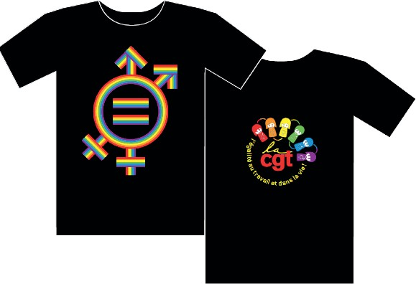
Face
Dos

Par paquet de 10 pièces (attention taille grand)  Prix du T-shirt à l’unité en boutique : 8,00 € |  |  |  |  |  |  |  | Je commande
 |  | S | M | L | XL |  |  | Prix par paquet de 10 T-shirts | TOTAL
Noir
Blanc
 |  |  |  |  |  |  |  | 72,00 €  TTC | €

Organisation du CCN Nom du responsable qui passe commande Mail Téléphone Adresse d’envoi

Adresse de facturation

Pour récupérer le matériel commandé à Montreuil, indiquez la date de votre passage (directement à la boutique dans le patio ou au 5e étage confédéral, bureau de Magali PELLADEAU)

Bon à renvoyer à LA CGT – ESPACE REVENDICATIF – PÔLE ÉGALITÉ DES DROITS 263 rue de Paris – 93516 MONTREUIL CEDEX
Tél. : +33 (0)1 55 82 81 45 / Courriel : discrim-homo@cgt.fr

